СОВЕТ
СЕЛЬСКОГО ПОСЕЛЕНИЯ
«НОШУЛЬ»

«НОШУЛЬ»
СИКТ ОВМÖДЧÖМИНСА
СОВЕТ

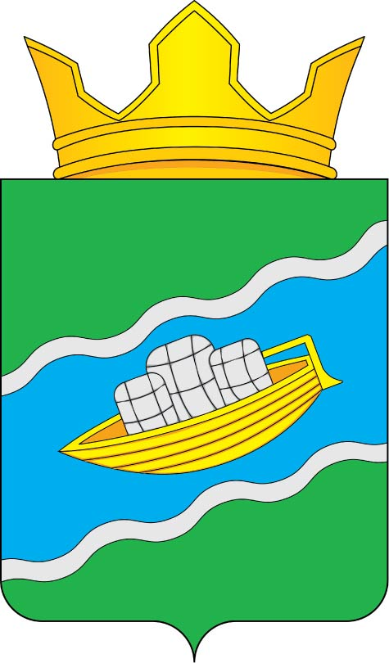
168150 Республика Коми
Прилузский район, с. Ношуль

РЕШЕНИЕ
КЫВКÖРТÖД

25 ноября 2014 г.

№ III- 27/01

Об установлении земельного налога
В редакции решений:
от 16.12.2015 № IV- 03/2; 05.12.2016 № IV- 11/1; 27.07.2017 г. №1-11/03; 15.12.2017 № 1-16/03; 14.11.2019 № 1-35/03;
28.11.2019 г. №1-36/03; 29.08.2022 №2-11/01; 22.04.2024 №2-25/04

В соответствии с главой 31 Налогового кодекса Российской Федерации, Совет сельского поселения «Ношуль» РЕШИЛ:

- Ввести с 1 января 2015 года на территории сельского поселения "Ношуль" земельный налог.
- Установить налоговые ставки в следующих размерах:
1) 0,3 процента в отношении земельных участков:
- отнесенных к землям сельскохозяйственного назначения или к землям в составе зон сельскохозяйственного использования в населенных пунктах и используемых для сельскохозяйственного производства;
- -занятых жилищным фондом и (или) объектами инженерной инфраструктуры жилищно-коммунального комплекса (за исключением части земельного участка, приходящейся на объект недвижимого имущества, не относящийся к жилищному фонду и (или) к объектам инженерной инфраструктуры жилищно-коммунального комплекса) или приобретенных (предоставленных) для жилищного строительства (за исключением земельных участков, приобретенных (предоставленных) для индивидуального жилищного строительства, используемых в предпринимательской деятельности); в редакции реш. от 22.04.2024 №2-25/04);
- не используемых в предпринимательской деятельности, приобретенных (предоставленных) для ведения личного подсобного хозяйства, садоводства или огородничества, а также земельных участков общего назначения, предусмотренных Федеральным законом от 29 июля 2017 года N 217-ФЗ "О ведении гражданами садоводства и огородничества для собственных нужд и о внесении изменений в отдельные законодательные акты Российской Федерации;
2) 1,5 процента в отношении прочих участков.
3.Налогоплательщики - организации уплачивают налог в следующем порядке.
В течение налогового периода по итогам отчетных периодов налогоплательщики-организации уплачивают авансовые платежи.
Отчетными периодами признаются первый квартал, второй квартал и третий квартал календарного года. (в ред. реш. 2-11/01 от 29.08.2022г.).
- Освободить от уплаты земельного налога следующие категории налогоплательщиков:
1) органы местного самоуправления в отношении земельных участков, предоставленных для обеспечения их деятельности;
2) муниципальные учреждения и предприятия, финансируемые из бюджетов сельского поселения «Ношуль» и муниципального образования муниципального района «Прилузский» в отношении земельных участков, предоставленных для непосредственного выполнения возложенных на них функций;
- Налогоплательщики, имеющие право на налоговые льготы, в том числе в виде налогового вычета, установленные законодательством о налогах и сборах, представляют в налоговый орган по своему выбору заявление о предоставлении налоговой льготы, а также вправе представить документы, подтверждающие право налогоплательщика на налоговую льготу.
Представление заявления о предоставлении налоговой льготы, подтверждение права налогоплательщика на налоговую льготу, рассмотрение налоговым органом такого заявления, направление налогоплательщику уведомления о предоставлении налоговой льготы либо сообщения об отказе от предоставления налоговой льготы осуществляются в порядке, аналогичном порядку, предусмотренному пунктом 3 статьи 361.1 Налогового кодекса Российской Федерации.
- Настоящее решение подлежит официальному опубликованию в районной газете "Знамя труда".
- Настоящее решение вступает в силу с 1 января 2015 года, но не ранее чем по истечении одного месяца со дня его официального опубликования.
- Признать утратившими силу решения Совета муниципального образования сельского поселения «Ношуль» согласно приложению к настоящему решению.

Глава сельского поселения «Ношуль» __________________ С.Н. Елдин

к решению
Совета сельского поселения «Ношуль»
от 25 ноября 2014 № III-27/01
(Приложение)

Решения Совета муниципального образования сельского поселения «Ношуль», признанные утратившими силу:

- Решение от 02.11.2006 N I-11/6 "О земельном налоге";
- Решение от 11.08.2008 N I-36/3 "О внесении изменений в Решение Совета сельского поселения "Ношуль" "О земельном налоге" от 02.11.2006 N I-11/6"
- Решение от 25.08.2009 N II-10/3 "О внесении изменений в пункт 3 Решения Совета сельского поселения "Ношуль" "О земельном налоге" от 02.11.2006 N I-11/6"
- Решение от 24.12.2009 N II-15/03 "О внесении изменений в пункт 3 Решения Совета сельского поселения "Ношуль" "О земельном налоге" от 02.11.2006 N I-11/6"
- Решение от 07.10.2010 N II-23/03 "О внесении изменений в Решение Совета сельского поселения "Ношуль" "О земельном налоге" от 02.11.2006 N I-11/6"
- Решение от 08.02.2011 N II-29/2 "О внесении изменений в Решение Совета сельского поселения "Ношуль" от 2 ноября 2006 г. N I-11/6 "О земельном налоге"
- Решение от 22.02.2012 N II-44/5 "О внесении изменений в Решение Совета сельского поселения "Ношуль" "О земельном налоге" от 02.11.2006 N I-11/6"
- Решение от 28.08.2013 N III-09/04 "О внесении изменений в решение Совета сельского поселения "Ношуль" от 2 ноября 2006 г. N I-11/6 "О земельном налоге"

